МИНИСТЕРСТВО ОБРАЗОВАНИЯ И НАУКИ ПЕРМСКОГО КРАЯ

краевое государственное автономное профессиональное образовательное учреждение

«ПЕРМСКИЙ СТРОИТЕЛЬНЫЙ КОЛЛЕДЖ»

**МЕТОДИЧЕСКИЕ УКАЗАНИЯ**

**ПО ВЫПОЛНЕНИЮ ПРАКТИЧЕСКИХ ЗАДАНИЙ**

**МДК 01.03 Начальное архитектурное проектирование**

**Тема 3.1 Основы проектных исследований**

**ПМ.01. Разработка отдельных архитектурных и объемно-планировочных решений в составе проектной документации**

**Специальность 07.02.01 Архитектура**

**Квалификация - Архитектор**

Пермь, 2023г.

|  |  |
| --- | --- |
| РАССМОТРЕНО И ОДОБРЕНО  ПЦК Архитектуры и инженерной графики  «28» сентября 2023 г.  Протокол № __1__  Председатель ПЦК  Петрова И.А. |  |

**Составители:** Швалев Д.А., преподаватель КГАПОУ ПСК

Настоящие методические указания по выполнению практических работ предназначены для студентов обучающихся по специальности 07.02.01. Архитектура

Методические указания разработаны в соответствии с требованиями, предъявляемыми к освоению Федерального государственного стандарта среднего профессионального образования по специальности 07.02.01Архитектура, утвержденного приказом Министерства образования и науки РФ от 4 октября 2021 г. № 692.

Основная цель методических указаний - обеспечить студентов методикой выполнения работ практической подготовки.

В методических указаниях даны необходимые сведения для выполнения практических заданий по МДК 01.03 «Начальное архитектурное проектирование». Приводится график работы студентов при выполнении заданий. Даны определения базовых понятий исследовательской деятельности в архитектурном проектировании. Рассмотрены условия и порядок выполнения исследовательских работ. Даны рекомендации для выполнения поставленных задач на различных стадиях при изучении архитектурного объекта, а также по подбору методов исследования, способов оформления результата исследовательской деятельности.

**Тема 3.1. Основы проектных исследований**

|  |  |  |
| --- | --- | --- |
| **Этапы** | **Теоретический материал** | **Практическое задание** |
| 1 этап – ориентировка  Исследования в архитектурном проектировании. Методы исследования: эмпирического уровня, экспериментально-теоретического уровня и теоретического уровня | Задание на проектирование. | Составление задания на проектирование |
| Предпроектный анализ аналогов  Понятие аналог. Комплексный анализ аналогов: планировочное решение, объемное (фасадное) решение, конструктивное решение, ситуационное решение объекта. | Комплексный анализ архитектурных аналогов. |
| Предпроектный анализ градостроительной ситуации  Влияние градостроительных факторов на проектирование. Ключевые факторы ситуации (пешеходно-транспортные связи, рельеф местности, роза ветров и пр.). Методы исследований ситуации, составление схем, инфографики. | Анализ градостроительной ситуации заданного участка  Создание схем по анализу ситуации |
| Нормативная база проектирования.  Нормы и законы, регулирующие проектную деятельность: своды правил (СП), государственные стандарты (ГОСТ), федеральные закон (ФЗ). | Создание списка нормативной литературы |
| 2 этап — поиск  Методы и средства архитектурного проектирования | Клаузура как метод активизации творческого процесса. | Клаузура |
| 3 этап — разработка проекта  Стадии проектирования. Эскизное и рабочее проектирования | Пояснительная записка (ПЗ) к проекту. Структура, содержание, правила оформления ПЗ | Составление макета структуры ПЗ |

**«Архитектурное проектирование»** как модель профессионального проектирования, решающего комплекс творческих и технических задач

*Проекти́рование* (от лат. projectus, буквально — брошенный вперёд) процесс создания проекта — прототипа, прообраза предполагаемого или возможного объекта, состояния.

П. в строительстве — разработка проектной, конструкторской и др. технической документации, предназначенной для осуществления капитального строительства (какого-либо объекта). В процессе П. выполняются технические и экономические расчёты, схемы, графики, пояснительные записки, макеты, составляются спецификации, сметы, калькуляции и описания.

*Архитектурное проектирование* – это процесс создания комплекса чертежей, включая планы, разрезы, фасады, перспективы, отражающие общие эстетику, дизайн, конструктивные и функциональные особенности зданий, сооружений, объектов градостроительства.

Ориентируясь на принятую в наше время систематику совершенствования проектного замысла, процесс проектирования расчленяется на пять следующих этапов: ориентировку, поиск, разработку, исполнение в материале (строительство), проверку. Это поэтапное разделение условно обозначает основные последовательные стадии творческой работы над проектом. Их можно в общих чертах охарактеризовать таким образом:

1 этап — ориентировка. Проводятся подготовительные мероприятия, предшествующие проектированию. Определяются требования к будущему объекту, его месту в окружающей природной или городской среде.

2 этап — поиск. Ведется напряженная работа, в процессе которой последовательно дополняются, расширяются, конкретизируются представления автора о будущем объекте. Появляются первые эскизы объекта.

3 этап — разработка проекта. Необходимо уточнить, что под проектированием понимаются все стадии работы над объектом. Разработка проекта — условное обозначение комплекса действий, в процессе которых происходит углубленная разработка проектируемого объекта. В чертежах и объемных моделях формируется окончательный образ объекта, конкретизируются детали его композиционной, функциональной, конструктивной структуры.

4 этап — исполнение объекта в материале (строительство). Используя информацию, полученную в чертежах и объемных моделях, объект исполняют в материале. В разные периоды развития архитектуры к началу этого времени готовились мероприятия, касающиеся формирования коллектива строительных, транспортных, отделочных рабочих, комплекса мер по финансированию и организации строительства и т.д.

5 этап — проверка. Происходит комплексная проверка эксплуатационных качеств архитектурного сооружения. Этот процесс начинается с всесторонней оценки функциональных и эстетических качеств завершенной постройки. Такая оценка продолжается на всем протяжении "жизни" объекта. Его качество подвергается проверке временем, результатом которой является или сохранение здания в неизменном виде, как неотъемлемой части культурной и материально-пространственной среды, или его перестройка и реконструкция или, в худшем случае, его полное уничтожение.

Разделение проектного процесса на этапы весьма условно и правомерно лишь для анализа проектного процесса в условиях реальной практики или обучения. Опытный архитектор в зависимости от конкретных условий произвольно расчленяет процесс проектирования, уделяя большее внимание одним из его составляющих и разрушая границы между другими. Для учебного проектирования чрезвычайно важно акцентированное внимание к целям и приемам каждого этапа проектного поиска, так как в этом случае осознается назначение и роль каждого этапа.

Рассмотрим каждый этап подробнее.

**1 этап — ориентировка**

Проводится предпроектная подготовка - подготовительные мероприятия, предшествующие проектированию. Предварительно составляют техническое задания на проектирование здания или сооружения, собирают исходно-разрешительную документацию. По итогу этих действий определяются требования к будущему объекту, его месту в окружающей природной или городской среде.

Предпроектная подготовка включает в себя исследования и изучение объектов реальной практики проектирования и строительства. Результаты исследования служат отправной точкой при создании первичного образа проектируемого объекта. Чем подробнее и разнообразнее проводится предварительное исследование, тем содержательнее и детальнее получается результат архитектурного проектирования, появляются неожиданные аспекты, влияющие на финальный образ архитектурного объекта. Такие аспекты могут находится в историко-культурном контексте, новаторских конструктивных решениях, градостроительных особенностях местности и пр.

**Исследование** – это процесс выработки новых знаний, один из видов познавательной деятельности человека. Исследовательская деятельность студентов связана с решением творческой, исследовательской задачи с заранее неизвестным результатом. Исследовательская деятельность подразумевает достижение цели через решение заранее определенных задач.

**Цель исследования** ‒ это то, на что направлено исследование.

**Задачи** раскрывают путь к достижению цели. Задачи могут вводиться словами: выявить, раскрыть, изучить, исследовать, проанализировать, систематизировать, разработать, уточнить и т.д. Задачи обязательно должны быть отражены в заключении и выводах исследования.

Исследование направлено на создание нового интеллектуального продукта. Этим продуктом могут быть различные схемы, графики, аналитические сводки и пр.

*Пример*. Цель: анализ схемы транспортно-пешеходной структуры микрорайона.

Задачи: проанализировать градостроительную ситуацию, изучить основные направление транспортного и пешего потока, проверка реальной ситуации соответствию нормативно-технической литературе, создание схемы транспортно-пешеходной структуры микрорайона.

**Методы исследования**— это способы достижения цели исследовательской работы. На каждом этапе работы исследователь определяет используемые методы исследования, которые лучше всего подойдут для выполнения поставленных в исследовательской работе задач и достижения желаемой цели в проектировании.

Методы исследования, применяемых в исследовательской работе, можно объединить на методы эмпирического уровня, экспериментально-теоретического уровня и просто теоретического уровня.

**Методы эмпирического уровня.** С помощью этих методов исследовательской работы изучаются конкретные явления или процессы, на основе которых формируются гипотезы, делается анализ и формулируются выводы.

* Наблюдение

Этот метод исследования представляет собой целенаправленное восприятие какого-либо явления, в процессе которого исследователь получает информацию. Прежде чем приступать к наблюдению, необходимо составить план. Ответьте на вопросы: когда, где, сколько по времени и за чем именно будете наблюдать. Результаты наблюдений записывайте. Записи можно делать в форме текста или таблицы. С помощью этих методов исследовательской работы изучаются конкретные явления или процессы, на основе которых формируются гипотезы, делается анализ и формулируются выводы.

* Опрос

Существует 3 основные вида опроса: беседа, интервью, анкетирование. Беседа проводится по заранее намеченному плану с выделением вопросов, требующих выяснения. Она ведется в свободной форме без записи ответов собеседника. При проведении интервью исследователь придерживается заранее намеченных вопросов, задаваемых в определенной последовательности. Во время интервью ответы записываются.

Опрос является ключевым методом для составления технического задания на проектирование.

**Методы экспериментально-теоретического уровня.** Эти методы исследования помогают не только собрать факты, но и проверить их, систематизировать, выявить неслучайные зависимости и определить причины и следствия.

* Анализ аналогов

Данный метод исследования представляет собой процесс получения информации через интерпретацию сходных по значению аналогов. В практике строительства можно найти объекты сходные по тем или иным значениям: благоустройство территории, решение плана, решение фасада, конструктивная схема т.д. Все это влияет на наше восприятие и понимание архитектурного объекта. Можно сопоставить аналоги зарубежного и отечественного опыта.

* Градостроительный анализ

Поиск закономерностей между различными функциональными объектами — зданиями, улицами или дорогами, общественными пространствами или целыми городами позволяет понять сложившуюся структуру города и органично включить в нее проектируемый объект.

**Методы теоретического уровня.** Эти методы исследования позволяют производить логическое исследование собранных фактов, вырабатывать понятия и суждения, делать умозаключения и теоретические обобщения.

* Анализ нормативно-правовой базы

Этот метод исследования представляет собой сбор информации по теме проектирования из Кодексов, Федеральных Законов (ФЗ), Строительных Правил (СП), Государственных стандартов (ГОСТ), каталогов и пр. Прежде чем приступать к сбору информации, необходимо выделить основные нормативные документы, влияющие на проектирование объекта. Нормативная база постоянно актуализируется, поэтому необходимо следить за обновлениями документов, знать действующие и отмененные документы.

* Изучение литературы и других источников информации

Этот метод исследования представляет собой сбор информации по теме исследования (проекта) из книг, журналов, газет, дисков и сети Интернет. Прежде чем приступать к сбору информации, необходимо выделить основные понятия, важные для исследования, и найти их определения.

Учитывайте, что информация может иметь разную степень достоверности, особенно в сети Интернет. В тексте исследовательской работы ставьте ссылки на источники информации.

**Задание на проектирование**

Задание на проектирование является перечнем условий, требований, задач и целей, которые поставлены заказчиком в письменном виде. Кроме этого, они документально оформляются и выдаются исполнителю работ в виде проектно-исследовательской документации. Как правило, задание на проектирование предшествует разработке строительных проектов. Оно правильно ориентирует проектанта на разработку такого проекта, который удовлетворит все желания заказчика и будет соответствовать условиям использования разрабатываемого проекта с ресурсными ограничениями.

Задание на проектирование также часто называется техническим заданием (ТЗ). В ТЗ содержатся основные технические требования, которые предъявляются к сооружению, назначения объекта, его область применения, стадии разработки конструкторской документации, её сроки исполнения и состав. Без преувеличения техническое задание можно назвать основополагающим документом проекта и взаимоотношений заказчика с разработчика. При наличии корректного ТЗ, что написано и согласовано между заинтересованными и ответственными сторонами, успешная реализация проекта становиться более вероятной.

Задание на проектирование помогает заказчику четко понять, что именно ему требуется, потребовать от исполнителя полного соответствия выполнения работ условиям, что оговорены в ТЗ.

Исполнитель, используя техническое задание, может понять суть задачи и предоставить заказчику «технический облик» будущего объекта, максимально точно спланировать выполнение проекта и осуществлять работы по намеченному плану, дать отказ от выполнения работ, которые не указаны в ТЗ.

ТЕХНИЧЕСКОЕ ЗАДАНИЕ

на проектирование ___________________

|  |  |  |
| --- | --- | --- |
| № П.П. | Перечень основных данных и требований | Основные данные и требования |
| 1. | Основание для проектирования |  |
| 2. | Заказчик и его подчиненность |  |
| 3. | Проектировщик |  |
| 4. | Вид строительства |  |
| 5. | Сроки начала и окончания проектирования |  |
| 6. | Особые условия строительства |  |
| 7. | Вместимость |  |
| 8. | Требования к проектным решениям |  |
| 9. | Основные требования к конструктивным  решениям |  |
| 10. | Требования к благоустройству территории |  |
| 11. | Требования по работе инженерно-технических мероприятий ГО и ЧС |  |
| 12. | Инженерное обеспечение объекта |  |
| 13. | Требования по выполнению демонстрационных материалов |  |
| 14. | Основные технико-экономические показатели  объекта |  |

Некоторые пояснения к заполнению таблицы «Техническое задание на проектирование»

*1. Основание для проектирования*

указывают № договора на проектирование между заказчиком и исполнителем.

*4. Вид строительства*

указывают вид строительства: капитальное/некапитальное;

по типу выполняемых робот: новое/ реконструкция/ расширение/ техническая модернизация;

по назначению возводимых объектов: гражданское/ промышленное/ сельскохозяйственное/ военное/ транспортное.

*6. Особые условия строительства*

отражают специфические особенности, как правило участка строительства, такие как: геофизические, природно-климатические, территориальные

*7. Вместимость*

указывают планируемую вместимость количества людей в основное помещение (зал на 300 мест) или общую вместимость (например, дом на семью из 7 человек)

*8. Требования к проектным решениям*

архитектурно-планировочные решения: состав и количество помещений, допустимые минимальные площади помещений, пожелания к функциональной связи помещений;

отделка здания: наружная фасадов, внутренняя помещений.

*9. Основные требования к конструктивным решениям*

Указывают конструктивную систему здания: каркасная/ неполная каркасная/ бескаркасная

выбор строительного материала: кирпич, железобетон, древесина и пр.

*10. Требования к благоустройству территории*

градостроительные решения: генеральный план, благоустройство, виды покрытий, озеленение, организация рельефа, обеспеченность автостоянками.

*11. Требования по работе инженерно-технических мероприятий ГО и ЧС*

указывают основные требования к эвакуации и противопожарные требования СП 1.13130 Системы противопожарной защиты. Эвакуационные пути и выход

*12. Инженерное обеспечение объекта*

указывают основные инженерные решения (центральное/ индивидуальное): водоснабжение, водоотведение, электроснабжение, газоснабжение, теплоснабжение, связь; и т.п.

*13. Требования по выполнению демонстрационных материалов*

указывают виды графической подачи (ручная, САПР) и количество изображений/ чертежей

*14. Основные технико-экономические показатели объекта*

указывают планируемые показатели:

площадь застройки Sзастр.=

общая площадь здания Sобщ= м2

полезная площадь здания Sпол= м2

строительный объём Vстр= м3

планировочный коэффициент К1= Sпол. / Sобщ=

планировочный коэффициент К2= Vстр. / Sпол =

**Анализ аналогов**

Аналог в архитектуре (от греч. Analogos - соответствующий) - архитектурная форма, подобная той, которую проектируют или оценивают по одному или нескольким признакам.

Цель анализа аналогов— это выявление положительных свойств зданий, которые следует учесть и развить при проектировании новых объектов. Анализ проводится параллельно по всем аналогам, что позволяет сопоставить все положительные и отрицательные аспекты зданий. Он включает многостороннее рассмотрение объектов - всего, что в совокупности дает исчерпывающее представление о них.

Углубленный анализ архитектурных объектов предусматривает сочетание различных факторов, требований, условий, подходов. Нельзя, например, получить полное представление о здании, рассматривая лишь его функциональные особенности и не уделяя внимания материалу, технологии изготовления, выбора конструктивной системы и формы. Сложно проанализировать также саму форму здания, оценить его композицию и эстетичность, не зная функционального назначения объекта. Таким образом, анализ — это комплексный, целостный и многосторонний процесс. При анализе объекта необходимо последовательно, со всех сторон рассматривать и оценивать архитектурный объект.

Таким образом, целью анализа аналогов является сбор материала для выявления основных архитектурно-планировочных, объемно-пространственных конструктивных, эстетических, экономических, эксплуатационных аспектов зданий заданнойтематики, необходимых для создания новых проектных решений.

**Таблица комплексного анализа архитектурного объекта**

|  |  |  |
| --- | --- | --- |
| **Общие сведения** | | |
| Автор проекта: | |  |
| Год постройки: | |  |
| **Анализ градостроительной ситуации** | | |
| Расположение объекта (адрес): |  | |
| Расположение объекта в структуре города (центр, периферия) и как это отражается на архитектурном объекте (уникальная архитектура, типовое решение): |  | |
| Какие здания, сооружения находятся рядом с объектом, перечислить: |  | |
| **Анализ благоустройства объекта** | | |
| Где расположен вход на объект (назвать улицу или часть света): |  | |
| Как оформлена входная зона/группа объекта на плане благоустройства (арка, втягивающее пространство и пр.): |  | |
| Как происходит функциональное зонирование территории объекта, перечислить зоны: |  | |
| Что расположено непосредственно на территории объекта, перечислить (озеленение, малые архитектурные формы, объекты благоустройства и пр.): |  | |
| Какие материалы применяются в элементах благоустройства, соотнести по принципу «элемент благоустройства - материал»: |  | |
| Какие материалы применяются в покрытиях (дорожки/площадки) объекта: |  | |
| **Анализ планировочного решения** | | |
| Как организована входная группа объекта, перечислить помещения и их функциональные связи: |  | |
| Какие помещения располагаются на этаже (для каждого неповторяющегося этажа), перечислить наименования помещений и их функциональные связи: |  | |
| Как мероприятия приняты для организации эвакуации с объекта, перечислить: |  | |
| Как организовано движение различных потоков в здании (посетители и обслуживающий персонал, приватная и общественная зоны и пр.) |  | |
| **Анализ объемного решения** | | |
| Как организован облик здания в целом (объемная композиция I, II, IIIтипа) |  | |
| Что является доминантой в объеме здания, а что акцентом, перечислить: |  | |
| Как на фасаде организована входная группа, перечислить приемы (арка, заглубление и пр.): |  | |
| Как решена композиция фасада, какие пластические элементы использованы, перечислить: |  | |
| Какие материалы применяются в отделке фасада, перечислить |  | |
| Какие цвета и цветовые схемы (ахроматическая, монохром, комплиментарная, триада, полихром) применяются: |  | |
| **Анализ конструктивного решения** | | |
| Конструктивная система здания (каркасная/ неполная каркасная/ бескаркасная): |  | |
| Основной материал несущих конструкций: |  | |
| **Выводы** | | |
| Положительные особенности объекта (не менее трех): |  | |
| Отрицательные особенности объекта (не менее трех): |  | |
| Субъективное (личное) отношение к объекту (мне нравится/ не нравится выразить личное переживание): |  | |

**Анализ градостроительной ситуации**

Анализ градостроительной ситуации, участка проектирования и его контекста — не единственная, но важная часть предпроектного исследования.Как функционирует город сейчас? Что было рядом с участком раньше? Как новый проект может изменить жизнь места?

Основная задача анализа геоданных состоит в поиске закономерностей между различными функциональными объектами — зданиями, улицами или дорогами, общественными пространствами или целыми городами. Пространственное сопоставление этих объектов и визуализация их свойств помогают быстро выявить особенности территории и обозначить приоритетные направления её развития.

По теме проведения исследования пространственный анализ можно разделить на типы:

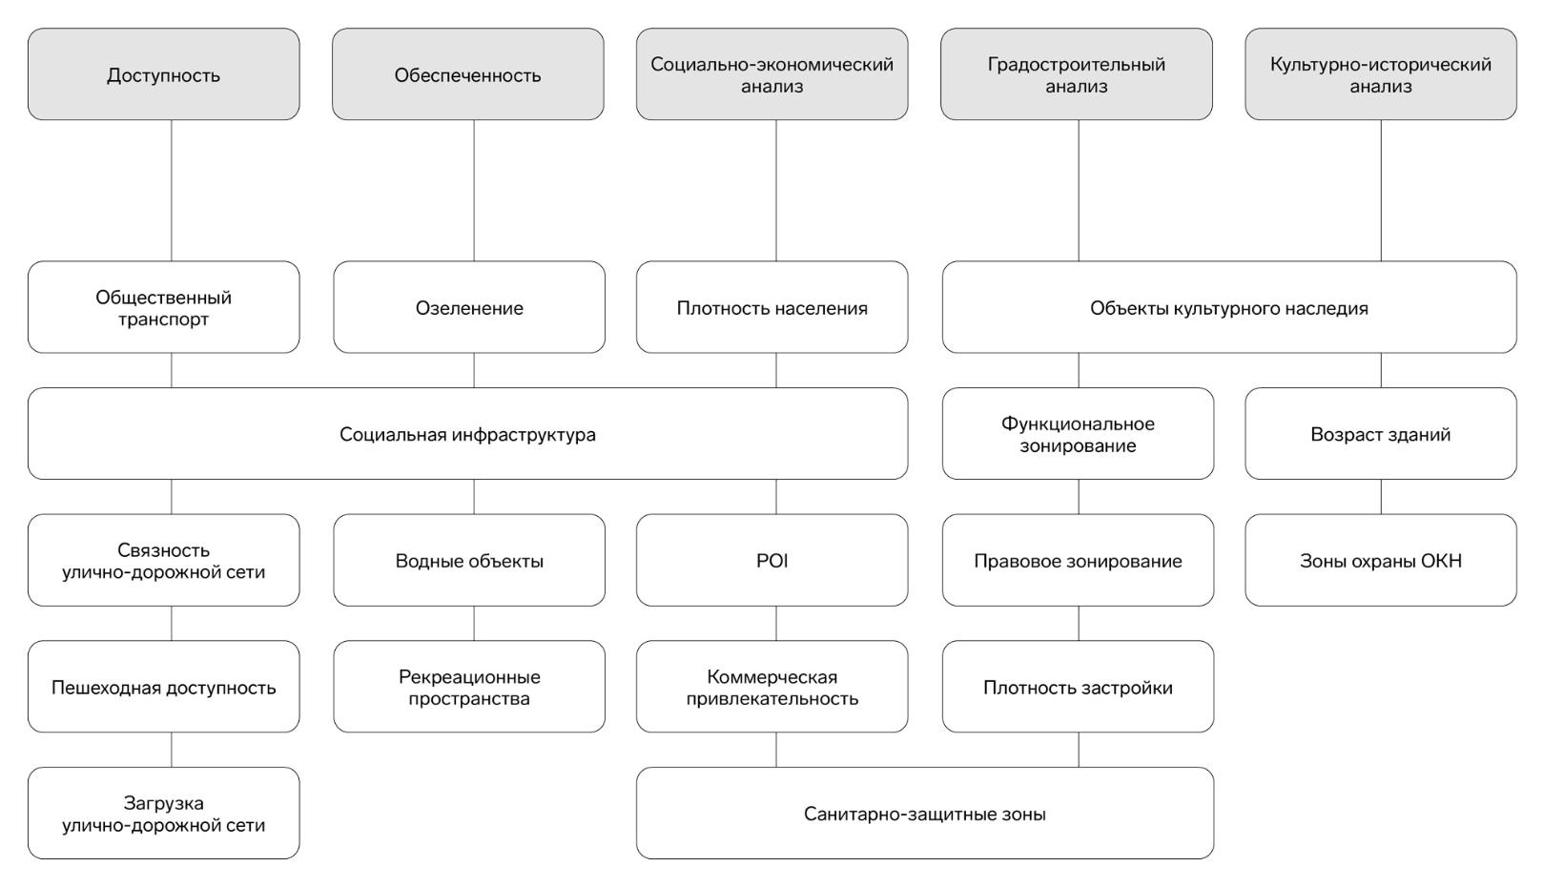

Градостроительный анализ — это всегда работа с планами, картами и множеством геоданных: точками объектов, линиями дорог, полигонами зданий или районов. Каждый из них имеет привязку к конкретной локации и атрибуты — описание характеристик: например, высотность и функция у зданий или категория и тип покрытия у дорог.

Чаще всего результаты анализа представлены несколькими схемами — и для каждой из этих схем необходим свой набор данных:

→ Для схемы функционального зонирования — данные об использовании территории из открытых источников: Яндекс и 2ГИС карты, Викимапия, спутниковая съёмка. Территории, для которых нельзя получить информацию ни одним из перечисленных способов, изучаются при помощи полевых исследований.

→ Для схемы планируемого использования территории — данные градостроительной документации: документы ПЗЗ (Правила землепользования и застройки) и генерального плана, а также муниципальные программы по строительству инфраструктуры, сносу и расселению многоквартирных домов.

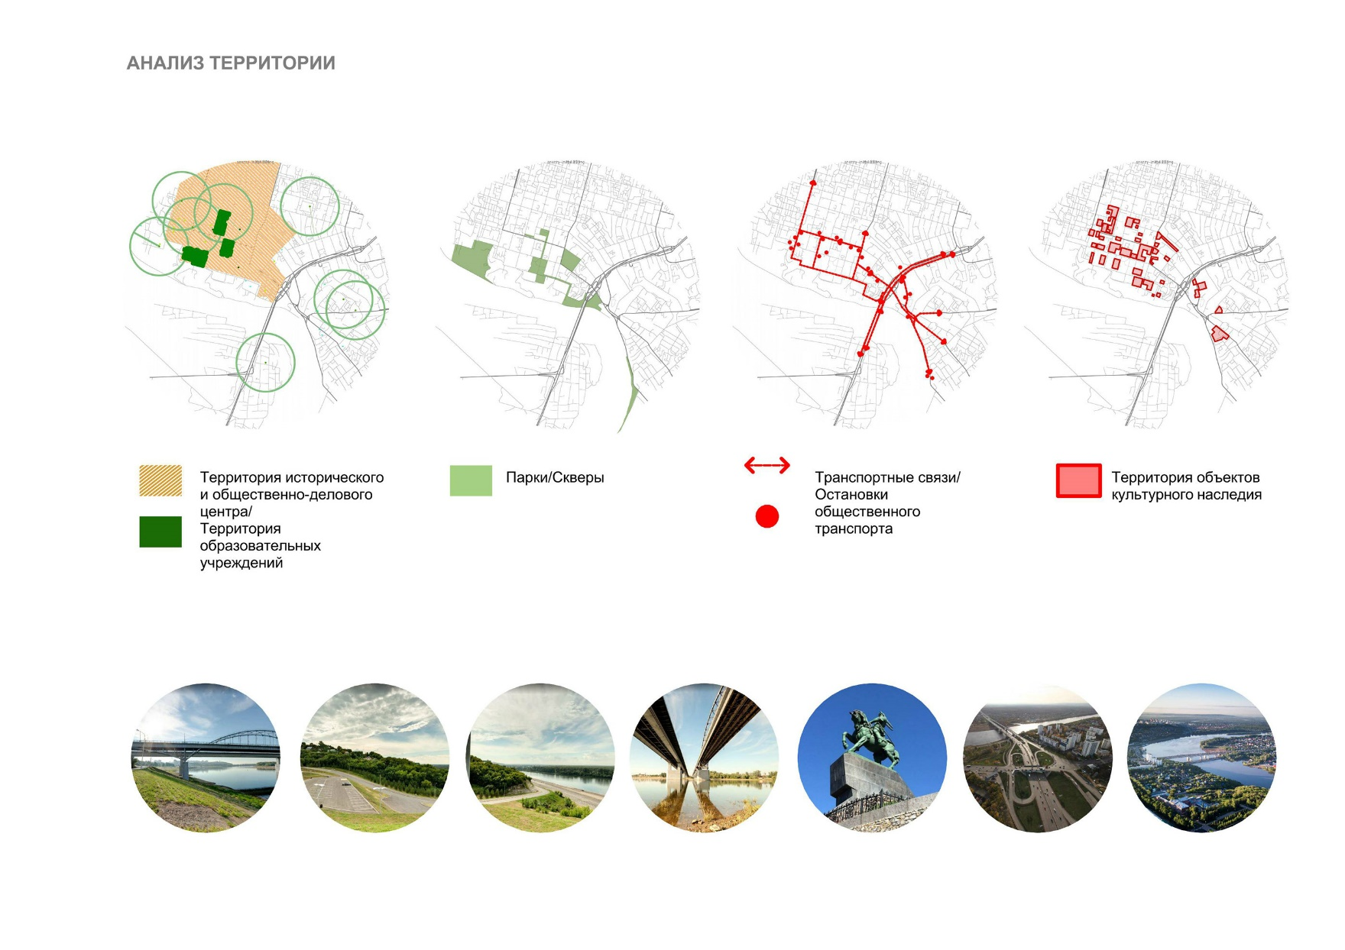

Материал заимствован с сайта: [Ресурсы для предпроектного исследования территории | Журнал Софт Культуры (softculture.cc)](https://softculture.cc/blog/entries/articles/resursy-dlya-predproektnogo-issledovaniya-territorii?ysclid=locl3skens509344918)

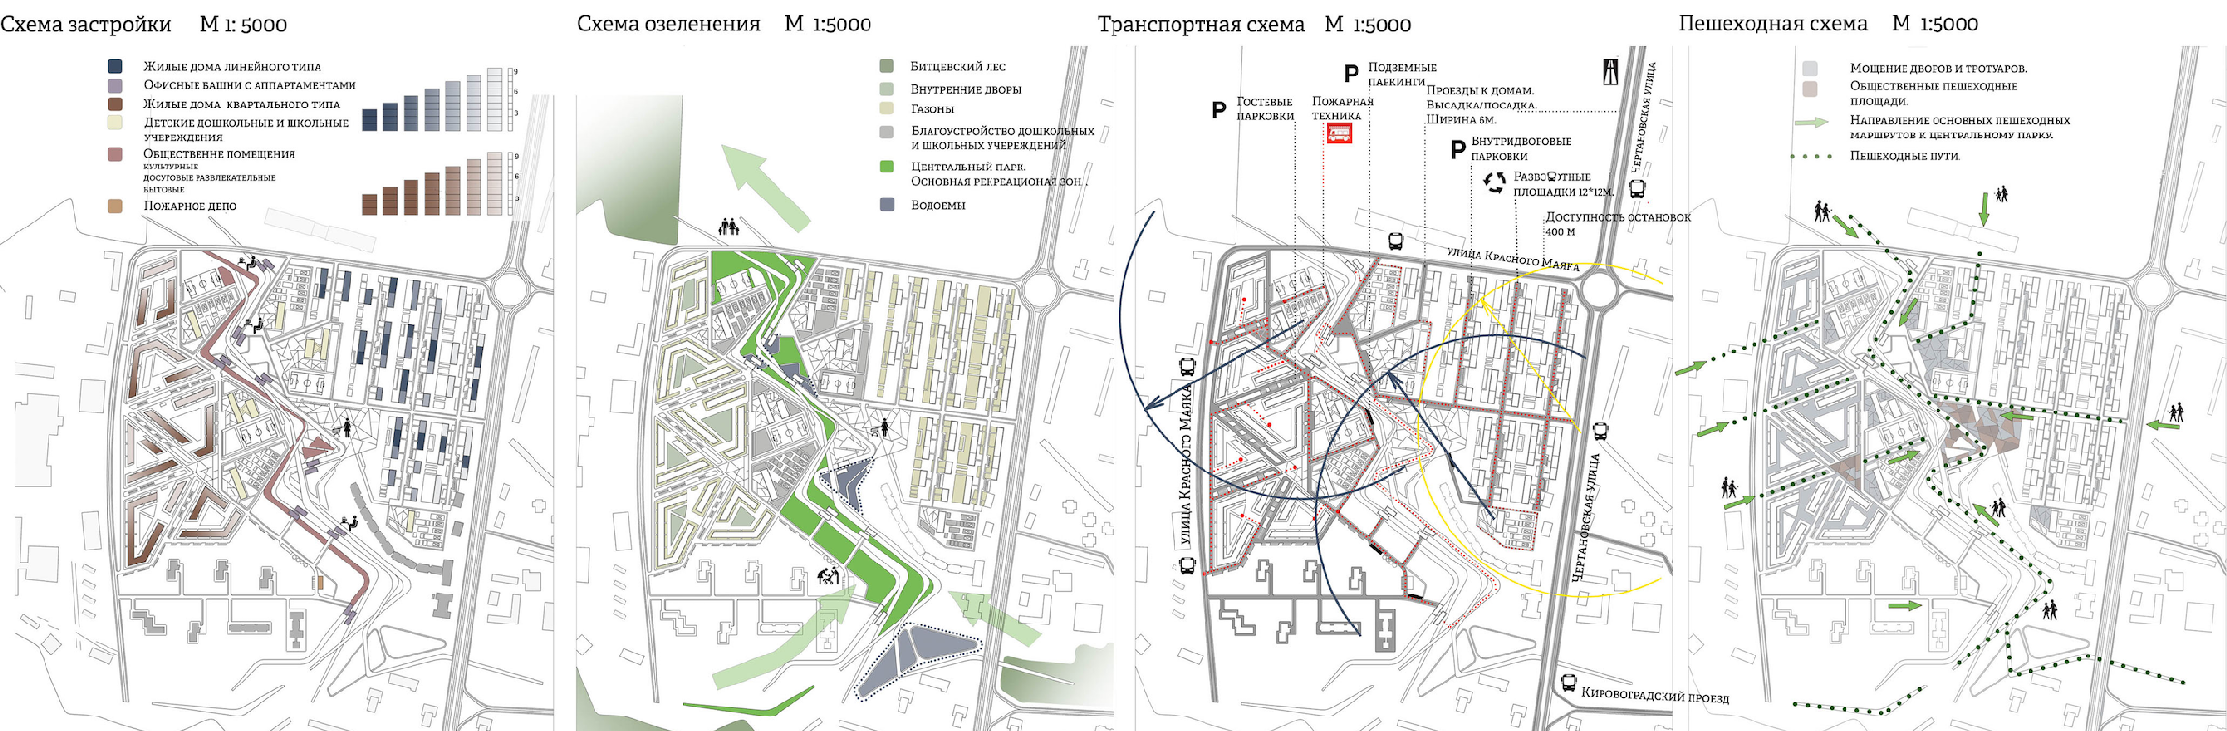



**Нормативная база проектирования**

Представляет собой значительный по количеству и объёму комплекс общегосударственных (ГОСТ, СП), ведомственных (ВНП, ВНТП, ВСН, ВСП) и территориальных (ТСН) нормативных документов.

Правовой базой стандартизации и нормирования в проектировании и строительстве является законодательство Российской Федерации.

Для того, чтобы определить задачи нормативных документов, важно понимать, что является **объектом нормирования**. Такими объектами являются:

* Объект в градостроительной области и сам строительный объект – сооружение или возведенное здание;
* Общепринятые нормы и правила по технической составляющей, которые внедряются в процессе планирования и возведения объекта;
* Отрасль промышленной продукции в строительстве – инженерные сооружения, стройматериалы, способы по обеспечению строительной организации;
* Экономическая составляющая, которая определяет эффективные инвестиции, стоимость возведения объекта и выплату заработной платы.

**Задачи для нормативных документов**:

* Полное соответствие заявленному назначению строительного объекта;
* Соответствие строительного объекта всем техникам и нормам безопасности;
* Возможность защиты и восстановления объекта в момент чрезвычайной ситуации;
* Гарантия качества возведенной конструкции;
* Оптимизация строительных проектов, правильное распределение трудового и денежного ресурса при возведении объекта;
* Соответствие общепринятым строительным нормам.

Все нормативные документы делятся на три вида: общероссийские (СП), территориальные (ТСН) и ведомственные (ВСН).

**Общероссийские**строительные правила являются основными в строительстве. СП обязательны для исполнения всеми министерствами и ведомствами, а также организациями и предприятиями РФ, независимо от их ведомственной и территориальной принадлежности.

**Территориальные** строительные нормы (ТСН) учитывают особенности данной территории и обязательны для исполнения организациями и предприятиями на этой территории, независимо от их ведомственной принадлежности, при проектировании и строительстве объектов на данной территории.

**Ведомственные** (отраслевые) строительные нормы (ВСН) утверждаются соответствующим ведомством по согласованию с Госстроем России и обязательны для исполнения организациями и предприятиями этого ведомства, независимо от их территориальной принадлежности, при проектировании и строительстве объектов данного ведомства.

Разработанные и утверждённые ТСН и ВСН не должны противоречить содержанию соответствующих глав СП.

С целью разъяснения и иллюстрации положений отдельных глав СНиП и некоторых СП выпущены соответствующие пособия.

Наряду с СП используются Санитарные правила и нормы (СанПиН), в которых изложены санитарно-гигиенические требования к питьевой воде, воздуху, уровню электромагнитного излучения и т.п.

Строительные нормы являются основой нормативной базы строительного проектирования, ими устанавливаются обязательные правила и положения для всей территории Российской Федерации и регионов с определенными климатическими, инженерно-геологическими и другими условиями, которые должны выполняться в процессе проектирования и создания строительной продукции.

Система нормативных документов в строительстве представляет собой совокупность взаимосвязанных документов, принимаемых компетентными органами исполнительной власти и управления строительством для применения на всех этапах создания и эксплуатации строительной продукции в целях защиты прав и интересов потребителей, общества и государства.

В систему нормативных документов в строительстве входят:

**Технические регламенты** - Федеральные документы, устанавливающие обязательные для применения и исполнения требования к объектам технического регулирования, обязательные для органов управления и надзора, организаций и объединений, осуществляющих разработку и применение нормативных документов в проектировании и строительстве;

**Своды правил (СП)** - документы в области стандартизации, утверждённые федеральным органом исполнительной власти России или Государственной корпорацией по атомной энергии «Росатом», в которых содержатся технические правила и (или) описание процессов проектирования (включая изыскания), производства, строительства, монтажа, наладки, эксплуатации, хранения, перевозки, реализации и утилизации продукции и которые применяются на добровольной основе;

**Строительные нормы и правила (СНиП)** - совокупность принятых органами исполнительной власти нормативных актов технического, экономического и правового характера, регламентирующих осуществление градостроительной деятельности, а также инженерных изысканий, архитектурно-строительного проектирования и строительства. Система нормативных документов в строительстве в СССР действовала наряду с системой стандартизации в строительстве, являющейся частью Государственной системы стандартизации, а также с системой стандартизации в рамках СЭВ. С 1995 года СНиПы являлись частным случаем технических регламентов. В 2010 году существующие СНиПы были признаны сводами правил (СП).

**Территориальные строительные нормы (ТСН)** - обязательные для данной территории строительные нормы и правила, принятые органом власти субъекта РФ;

**Государственные стандарты (ГОСТ)** - документы, разработанные в целях добровольного установления унифицированных требований к продукции.

**Санитарные правила и нормы (СанПиН)**— это стандарты, которые обеспечивают санитарно-эпидемиологическое благополучие людей, направлены на сохранение и укрепление здоровья человека, улучшение качества жизни.

Положения нормативных документов могут быть обязательными (с минимально необходимыми требованиями) и рекомендуемыми (с учетом опыта использования лучших отечественных и мировых достижений).

К рекомендуемым относятся нормы, права и характеристики, которые могут изменяться в соответствии с конкретными потребностями и возможностями потребителя или условиями производства.

Положения нормативных документов обязательны для органов управления и надзора, организаций и объединений, осуществляющих разработку и применение нормативных документов в проектировании и строительстве.

При организации проектирования объектов жилищно-гражданского назначения следует пользоваться рядом утвержденных нормативных документов.

**Перечень литературы, рекомендуемой для выполнения проектирования**

Список не исчерпывающий, возможно, некоторые нормативные источники не указаны.Из предложенного перечня необходимо выбрать те нормы, которые подойдут для проектирования конкретного строительного объекта.

**Нормативные источники. Правила оформления проектной и рабочей документации**

* + - 1. ГОСТ 2.302-68 ЕСКД. Масштабы (с Изменениями № 1,2,3)
      2. ГОСТ 21.001-2013 СПДС. Общие положения
      3. ГОСТ 21.002-2014 СПДС. Нормоконтроль проектной и рабочей документации
      4. ГОСТ 21.501-2018 СПДС. Правила выполнения рабочей документации архитектурных и конструктивных решений

1. ГОСТ 21.508-2020 СПДС. Правила выполнения рабочей документации генеральных планов предприятий, сооружений и жилищно-гражданских объектов
2. ГОСТ 21.204-2020 СПДС. Условные обозначения и изображения элементов генеральных планов и сооружений транспорта
3. ГОСТ Р 21.101-2020 СПДС. Основные требования к проектной и рабочей документации

**Нормы проектирования**

* + - 1. СП 42.13330.2016 Градостроительство. Планировка и застройка городских и сельских поселений. Актуализированная редакция СНиП 2.07.01-89*
      2. СП 59.13330.2016 Доступность зданий и сооружений для маломобильных групп населения
      3. СП 113.13330.2016 Стоянки автомобилей. Актуализированная редакция СНиП 21-02-99*
      4. СП 4.13130.2013 (с изменением № 3) Системы противопожарной защиты. Ограничение распространения пожара на объектах защиты. Требования к объемно-планировочным и конструктивным решениям
      5. СП 131.13330.2020 Строительная климатология. Актуализированная редакция СНиП 23-01-99*
      6. СП 50.13330.2012 Тепловая защита зданий. Актуализированная редакция СНиП 23-02-2003
      7. СП 137.13330.2012 Жилая среда с планировочными элементами, доступными инвалидам. Правила проектирования

1. СП 138.13330.2012 Общественные здания и сооружения, доступные маломобильным группам населения. Правила проектирования
2. СП 140.13330.2012 Городская среда. Правила проектирования для маломобильных групп населения
3. СП 139.13330.2012 Здания и помещения с местами труда для инвалидов. Правила проектирования"
4. СП 118.13330.2012 Общественные здания и сооружения. Актуализированная редакция СНиП 31-06-2009
5. СП 252.1325800.2016 Здания дошкольных образовательных организаций. Правила проектирования
6. СП 55.13330.2016 Актуализированная редакция СНиП 31-02-2001 «Дома жилые одноквартирные»
7. СП 54.13330.2016 Свод правил Здания жилые многоквартирные. Актуализированная редакция СНиП 31-01-2003
8. СП 379.1325800.2020 Свод правил Общежития и хостелы Правила проектирования
9. СП 257.1325800.2020 Свод правил Здания гостиниц Правила проектирования
10. Санитарные правила СП 2.1.3678-20 «Санитарно-эпидемиологические требования к эксплуатации помещений, зданий, сооружений, оборудования и транспорта, а также условиям деятельности хозяйствующих субъектов, осуществляющих продажу товаров, выполнение работ или оказание услуг»
11. СанПиН 2.1.3684-21 «Санитарно-эпидемиологические требования к содержанию территорий городских и сельских поселений, к водным объектам, питьевой воде и питьевому водоснабжению, атмосферному воздуху, почвам, жилым помещениям, эксплуатации производственных, общественных помещений, организации и проведению санитарно-противоэпидемических (профилактических) мероприятий»
12. СП 31-115-2008 Открытые физкультурно-спортивные сооружения. Часть 3. Лыжные виды спорта
13. СП 31-115-2008 Открытые физкультурно-спортивные сооружения. Часть 4. Экстремальные виды спорта
14. СП 31-115-2006 Открытые плоскостные физкультурно-спортивные сооружения
15. СП 309.1325800.2017 Здания театрально-зрелищные. Правила проектирования
16. Пособие к СНиП 2.08.02-89 Проектирование предприятий общественного питания
17. Пособие к СНиП 2.08.02-89 Проектирование клубов 25.ГОСТ Р 55956-2014 Лифты. Специальные требования безопасности к лифтам, используемым для эвакуации инвалидов и других маломобильных групп населения
18. ГОСТ 5746-2015 (ИСО 4190-1:2010) Лифты пассажирские. Основные параметры и размеры

**Правила оформления библиографического списка и ссылок в текстовой части ПЗ**

1. ГОСТ Р 7.0.100-2018 Национальный стандарт Российской ФедерацииСистема стандартов по информации, библиотечному и издательскомуделу. Библиографическая запись. Библиографическое описание Общиетребования и правила составления